1 导航下面 about us 那个位置放上三个开通帐号的按钮

2 banner弄成整张

3 把之前设计师的 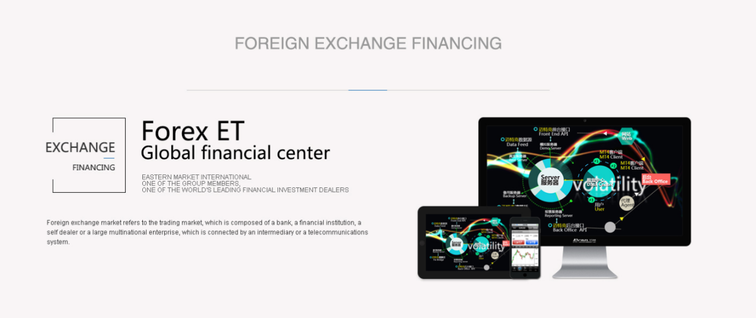

这个部分，放在

Why choose go markets 部分

4 把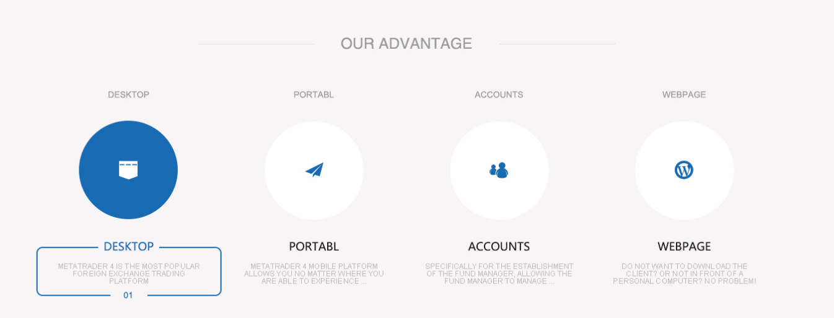

这个部分 替换到

Education 部分

5改成 market news 形式改成之前的设计师的

6 our team 改成 原来设计的 popular products 但设计感重新设计

7 换成员设计的底部城市和时间

8 然后页脚用原来的设计